|  |
| --- |
| Министерство науки и высшего образования Российской Федерации |
| федеральное государственное бюджетное образовательное учреждение высшего образования |
| "Российский экономический университет имени Г.В. Плеханова" |
| **МОСКОВСКИЙ  ПРИБОРОСТРОИТЕЛЬНЫЙ ТЕХНИКУМ** |

МДК 01.04 Системное программирование

ПМ 01 Разработка программного обеспечения для компьютерных систем

**Специальность: 09.02.07 «Информационные системы и программирование»**

Квалификация: программист

|  |  |
| --- | --- |
| Выполнил студент: | Проверил преподаватель: |
| Группы П50-4-21 | Пахомов Д. А. |
| Игошев Р.В. | «__»___________ 2023 года |
| «__» января 2023 год | Оценка: _________ |
|  |  |

**ОГЛАВЛЕНИЕ**

ПРАКТИЧЕСКАЯ РАБОТА №1 3

Выбор действия 3

Сложение 4

Вычитание 5

Умножение 5

Целочисленное деление 6

Остаток от деления 7

Число Фиббоначи 8

Выход и блок default 8

# ПРАКТИЧЕСКАЯ РАБОТА №1

Тема: Калькулятор

Цель работы: научиться базовым функциям языка программирования C++, узнать структуру кода, создать консольный калькулятор.

Ход работы:

Для начала следует запросить у пользователя действие, предварительно выведя их ассортимент. Кроме того, в данной программе будут присутствовать проверки на неверный ввод данных. Калькулятор сделан цикличным.

## Выбор действия

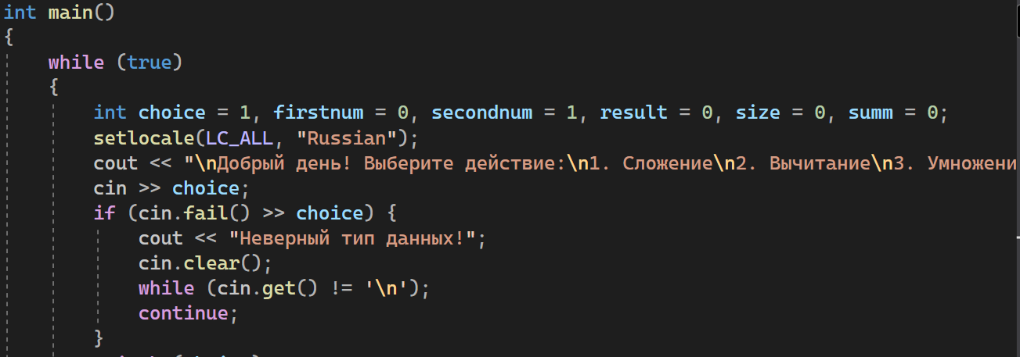

Рисунок 1 – Выбор действия

После выбора действий пользователем, необходимо проверять значение выбора и выполнять действия в зависимости от него. Первое на очереди – сложение.

## Сложение

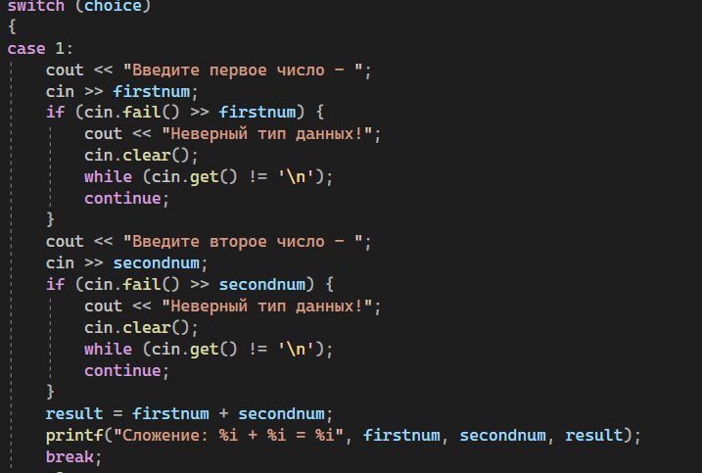

Рисунок 2 – Сложение

После сложения (где все еще присутствует защита от ввода неверного типа данных), приступаем к созданию вычитания.

## Вычитание

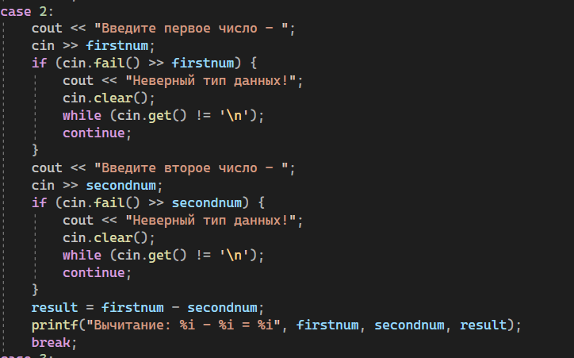

Рисунок 3 – Вычитание

После вычитания следует третье действие – умножение.

## Умножение

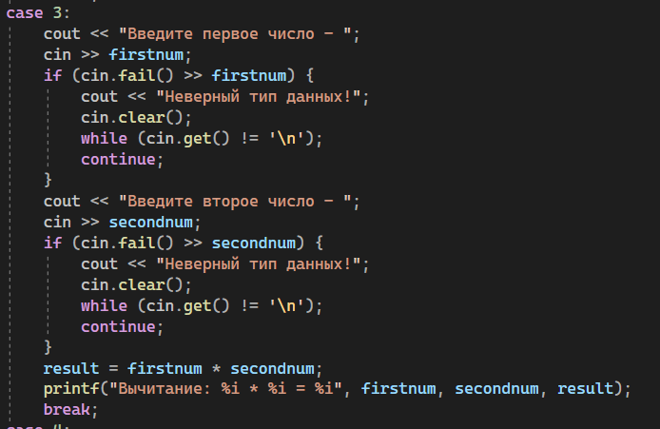

Рисунок 4 – Умножение

После умножение реализуем один из подвидов деления: целочисленное.

## Целочисленное деление

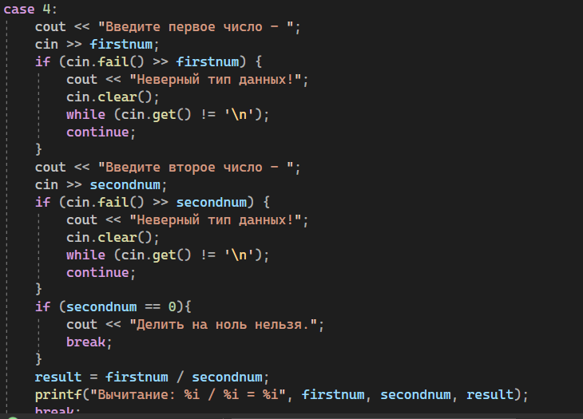

Рисунок 5 – Деление нацело

Теперь, попробуем создать второй вид деления, а вернее, остаток от деления:

## Остаток от деления

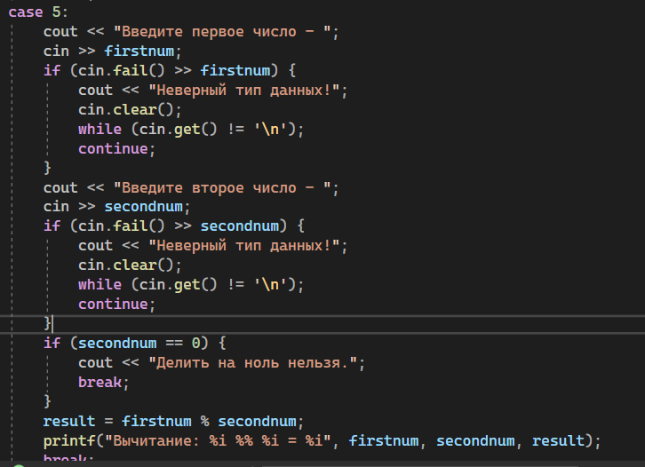

Рисунок 6 – Остаток от деления

После, попробуем найти число Фиббоначи. Это не простое выражение, что значит, что для этого придётся придумать алгоритм выполнения действий в нашем коде. В данном случае я использовал цикл и несколько арифметических действий.

## Число Фиббоначи

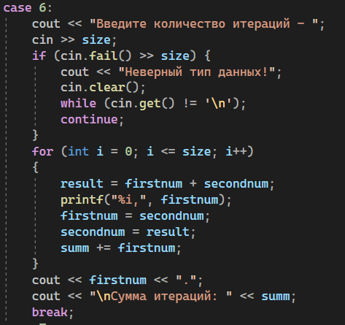

Рисунок 7 – Фиббоначи

Ну, и напоследок, самое простое – выход из программы и блок, выполняющийся в случае несоответствия выбора пользователя с имеющимися индексами возможным действий.

## Выход и блок default

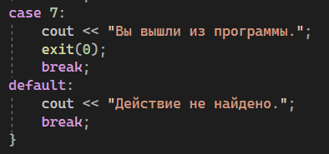

Рисунок 8 – Выход из программы и блок несовпадения значений

Вывод: научились базовым функциям языка программирования C++, узнали структуру кода, создали консольный калькулятор.